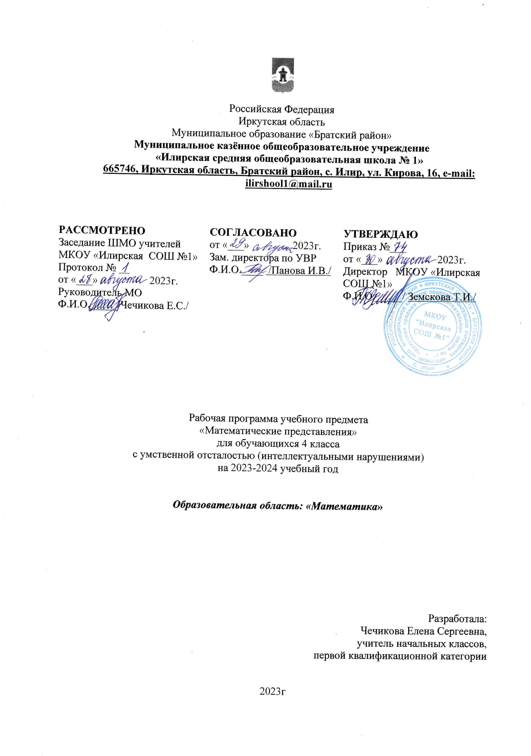

**Пояснительная записка**

Рабочая программа по предмету «**Математические представления**» в 4 классе разработана в соответствии со следующими нормативно-правовыми и инструктивно-методическими документами:

- Закон РФ «Об образовании» № 273-ФЗ от 29.12 2012 года,

- Адаптированная основная общеобразовательная программа обучающихся с умственной отсталостью (интеллектуальными нарушениями» (вариант II) МКОУ «Илирская СОШ №1».

**Цели образовательно-коррекционной работы с учетом специфики учебного предмета:** формирование элементарных математических представлений и умения применять их в повседневной жизни.

**Задачи:**

* Умение различать и сравнивать предметы по форме, величине;
* Умение ориентироваться в схеме тела, в пространстве и на плоскости;
* Умение различать, сравнивать и преобразовывать множества один - много;
* Умение узнавать и различать цифры первого десятка и соотносить их с количеством;
* Умение различать части суток, времена года и выделять характерные признаки

**Общая характеристика учебного предмета**

Знания, умения, навыки, приобретаемые ребенком в ходе освоения программного материала по математике, необходимы ему для ориентировки в окружающей действительности, т.е. во временных, количественных, пространственных отношениях, решении повседневных практических задач. Умение устанавливать взаимно-однозначные соответствия могут использоваться при сервировке стола, при раздаче материала и инструментов участникам какого-то общего дела, при посадке семян в горшочки и т.д. Умение пересчитывать предметы необходимо при выборе ингредиентов для приготовления блюда, при отсчитывании заданного количества листов в блокноте, при определении количества испеченных пирожков, изготовленных блокнотов и т.д. Изучая цифры, у ребенка закрепляются сведения о дате рождения, домашнем адресе, номере телефона, календарных датах, номерах пассажирского транспорта, каналах телевизионных передач и многое другое.

**Описание места учебного предмета в учебном плане**

Учебный предмет «Математические представления» относится к обязательной части предметной области «Математика». Реализация рабочей программы (4 класс) рассчитана на 68 часов в год, по 2 часа в неделю, 34 учебные недели.

**Планируемые результаты освоения учебного предмета "Математические представления"**

1) Элементарные математические представления о форме, величине; количественные (дочисловые), пространственные, временные представления:

- умение различать и сравнивать предметы по форме, величине, удаленности;

- умение ориентироваться в схеме тела, в пространстве, на плоскости;

- умение различать, сравнивать и преобразовывать множества;

2) Представления о количестве, числе, знакомство с цифрами, составом числа в доступных ребенку пределах, счет, решение простых арифметических задач с опорой на наглядность:

- умение соотносить число с соответствующим количеством предметов, обозначать его цифрой;

- умение пересчитывать предметы в доступных пределах;

- умение представлять множество двумя другими множествами в пределах 10;

- умение обозначать арифметические действия знаками;

- умение решать задачи на увеличение и уменьшение на одну, несколько единиц;

3) Использование математических знаний при решении соответствующих возрасту житейских задач:

- умение обращаться с деньгами, рассчитываться ими, пользоваться карманными деньгами;

- умение определять длину, вес, объем, температуру, время, пользуясь мерками и измерительными приборами;

- умение устанавливать взаимно-однозначные соответствия;

- умение распознавать цифры, обозначающие номер дома, квартиры, автобуса, телефона;

- умение различать части суток, соотносить действие с временными промежутками, составлять и прослеживать последовательность событий; определять время по часам, соотносить время с началом и концом деятельности.

**Содержание учебного предмета "Математические представления"**

**Раздел "Количественные представления".**

Нахождение одинаковых предметов. Разъединение множеств. Объединение предметов в единое множество. Различение множеств ("один", "много", "мало", "пусто"). Сравнение множеств (без пересчета, с пересчетом). Преобразование множеств (увеличение, уменьшение, уравнивание множеств). Пересчет предметов по единице. Счет равными числовыми группами (по 2, по 3, по 5).

Узнавание цифр. Соотнесение количества предметов с числом. Обозначение числа цифрой. Написание цифры. Знание отрезка числового ряда 1 - 3 (1 - 5, 1 - 10, 0 - 10). Определение места числа (от 0 до 9) в числовом ряду. Счет в прямой (обратной) последовательности. Состав числа 2 (3, 4, ..., 10) из двух слагаемых. Сложение (вычитание) предметных множеств в пределах 5 (10). Запись арифметического примера на увеличение (уменьшение) на одну (несколько) единиц в пределах 5 (10). Решение задач на увеличение на одну (несколько) единиц в пределах 5 (10). Запись решения задачи в виде арифметического примера. Решение задач на уменьшение на одну (несколько) единиц в пределах 5 (10). Выполнение арифметических действий на калькуляторе. Различение денежных знаков (монет, купюр). Узнавание достоинства монет (купюр). Решение простых примеров с числами, выраженными единицей измерения стоимости. Размен денег.

**Представления о величине:** различение однородных (разнородных по одному признаку) предметов по величине. Сравнение двух предметов по величине способом приложения (приставления), "на глаз", наложения. Определение среднего по величине предмета из трех предложенных предметов. Составление упорядоченного ряда по убыванию (по возрастанию). Различение однородных (разнородных) предметов по длине. Сравнение предметов по длине. Различение однородных (разнородных) предметов по ширине. Сравнение предметов по ширине. Различение предметов по высоте. Сравнение предметов по высоте. Различение предметов по весу. Сравнение предметов по весу. Узнавание весов, частей весов; их назначение. Измерение веса предметов, материалов с помощью весов. Различение предметов по толщине. Сравнение предметов по толщине. Различение предметов по глубине. Сравнение предметов по глубине. Измерение с помощью мерки. Узнавание линейки (шкалы делений), ее назначение. Измерение длины отрезков, длины (высоты) предметов линейкой.

**Представление о форме:** узнавание (различение) геометрических тел: "шар", "куб", "призма", "брусок". Соотнесение формы предмета с геометрическими телами, фигурой. Узнавание (различение) геометрических фигур: треугольник, квадрат, круг, прямоугольник, точка, линия (прямая, ломаная), отрезок. Соотнесение геометрической формы с геометрической фигурой. Соотнесение формы предметов с геометрической фигурой (треугольник, квадрат, круг, прямоугольник). Сборка геометрической фигуры (треугольник, квадрат, круг, прямоугольник) из 2-х (3-х, 4-х) частей. Составление геометрической фигуры (треугольник, квадрат, прямоугольник) из счетных палочек. Штриховка геометрической фигуры (треугольник, квадрат, круг, прямоугольник). Обводка геометрической фигуры (треугольник, квадрат, круг, прямоугольник) по шаблону (трафарету, контурной линии). Построение геометрической фигуры (прямоугольник, точка, линия (прямая, ломаная), отрезок) по точкам. Рисование геометрической фигуры (прямоугольник, точка, линия (прямая, ломаная), отрезок, круг). Узнавание циркуля (частей циркуля), его назначение. Рисование круга произвольной (заданной) величины. Измерение отрезка.

**Пространственные представления:** ориентация в пространственном расположении частей тела на себе (другом человеке, изображении): верх (вверху), низ (внизу), перед (спереди), зад (сзади), правая (левая) рука (нога, сторона тела). Определение месторасположения предметов в пространстве: близко (около, рядом, здесь), далеко (там), сверху (вверху), снизу (внизу), впереди, сзади, справа, слева, на, в, внутри, перед, за, над, под, напротив, между, в середине, в центре. Перемещение в пространстве в заданном направлении: вверх, вниз, вперед, назад, вправо, влево. Ориентация на плоскости: вверху (верх), внизу (низ), в середине (центре), справа, слева, верхний (нижний, правый, левый) край листа, верхняя (нижняя, правая, левая) часть листа, верхний (нижний) правый (левый) угол. Составление предмета (изображения) из нескольких частей. Составление ряда из предметов (изображений): слева направо, снизу вверх, сверху вниз. Определение отношения порядка следования: первый, последний, крайний, перед, после, за, следующий за, следом, между. Определение, месторасположения предметов в ряду.

**Временные представления.**

Узнавание (различение) частей суток. Знание порядка следования частей суток. Узнавание (различение) дней недели. Знание последовательности дней недели. Знание смены дней: вчера, сегодня, завтра. Соотнесение деятельности с временным промежутком: сейчас, потом, вчера, сегодня, завтра, на следующий день, позавчера, послезавтра, давно, недавно. Различение времен года. Знание порядка следования сезонов в году. Узнавание (различение) месяцев. Знание последовательности месяцев в году. Сравнение людей по возрасту. Определение времени по часам: целого часа, четверти часа, с точностью до получаса (до 5 минут). Соотнесение времени с началом и концом деятельности.

**ТЕМАТИЧЕСКОЕ ПЛАНИРОВАНИЕ**

|  |  |  |  |
| --- | --- | --- | --- |
| **№**  **п/п** | **Тема** | **Количество часов** | **Основные виды деятельности** |
| 1 | Различение цветов, размеров и форм. | 1 | Различать и называть основные цвета. Понимать, находить и показывать предметы разных размеров. |
| 2 | Величина: большой, маленький.  Дифференциация предметов по размеру. | 1 | Уметь подбирать и сравнивать предметы разных размеров. |
| 3 | Величина: большой, маленький. Сравнение двух групп множеств предметов, с использованием способов проверки (приложение и наложение). | 1 | Понимать, находить и показывать предметы по размеру. Уметь подбирать и раскладывать предметы по размеру. |
| 4 | Геометрические фигуры. Круг. Квадрат. Треугольник. Обводка по опорным точкам. | 1 | Выделение круга из других геометрических фигур. Выполнение действий по показу учителя. |
| 5 | Конструирование из 2-х, 3-х, 4-х частей – круга, квадрата, треугольника. | 1 | Выполнение действий по показу учителя. |
| 6 | Тактильные и визуальные упражнения по выбору предметов круглой, квадратной, треугольной формы из множества других. | 1 | Понимать, находить и показывать круглые предметы. |
| 7 | Рисование по опорным точкам и самостоятельно различных геометрических фигур на листе бумаги. | 1 | Выполнение действий по показу учителя. |
| 8 | Положение предметов в пространстве, на плоскости. Положение предметов на столе, на полу, на … Положение предметов в сумке, в кармане, в коробке, в … | 1 | Различение этого понятия. |
| 9 | Пространственные представления и понятия: слева-справа. | 1 | Различение этих понятий. |
| 10 | Ориентировка на листе бумаги: вверху страницы, внизу страницы. | 1 | Различение этого понятия. |
| 11 | Число и цифра 1. Письмо цифры 1 (по опорным точкам). | 1 | Соотнесение количества предметов с 1. |
| 12 | Число и цифра 2. Письмо цифры 2 (по опорным точкам). | 1 | Соотнесение количества предметов с 2. |
| 13 | Сравнение чисел. Сравнение чисел 1 и 2. | 1 | Сравнение чисел с использованием счётного материала. |
| 14 | Составление и решение примеров и задач из изученных чисел с помощью наглядного материала. | 1 | Выполнение действий по показу учителя и самостоятельно. |
| 15 | Число и цифра 3. Письмо цифры 3 (по опорным точкам). | 1 | Соотнесение количества предметов с 3. |
| 16-17 | Сравнение чисел. Сравнение чисел 1 и 3, 2 и 3. | 1 | Сравнение чисел с использованием счётного материала. |
| 18 | Составление и решение примеров и задач из изученных чисел с помощью наглядного материала. | 1 | Выполнение действий по показу учителя и самостоятельно. |
| 19 | Счёт в прямом и обратном порядке от 1 до 3. | 1 | Счёт в прямом порядке (обратном) порядке. |
| 20 | Называние числового ряда, раскладывание цифр в заданной последовательности. | 1 | Выполнение действий по показу учителя и самостоятельно. |
| 21 | Пересчет количества предметов в пределах 3. | 1 | Выполнение действий по показу учителя и самостоятельно. |
| 22 | Число и цифра 4. Письмо цифры 4 (по опорным точкам). | 1 | Соотнесение количества предметов с 4. |
| 23 | Сравнение чисел. Сравнение чисел 1 и 4, 2 и 4, 3 и 4. | 1 | Сравнение чисел с использованием счётного материала. |
| 24 | Счёт в прямом и обратном порядке от 1 до 4. Пересчет количества предметов в пределах 4. | 1 |  |
| 25 | Составление и решение примеров и задач из изученных чисел с помощью наглядного материала. | 1 | Выполнение действий по показу учителя и самостоятельно. |
| 26 | Называние числового ряда, раскладывание цифр в заданной последовательности. | 1 | Выполнение действий по показу учителя и самостоятельно. |
| 27 | Пересчет количества предметов в пределах 4. | 1 | Выполнение действий по показу учителя и самостоятельно. |
| 28 | Число и цифра 5. Письмо цифры 5 (по опорным точкам). | 1 | Соотнесение количества предметов с 5. |
| 29 | Сравнение чисел. Сравнение чисел 1 и 5, 2 и 5, 3 и 5, 4 и 5. Счёт в прямом и обратном порядке от 1 до 5. | 1 | Сравнение чисел с использованием счётного материала. |
| 30 | Числовой ряд от 1 до 5. Знание отрезка числового ряда. | 1 | Выполнение действий по показу учителя и самостоятельно. |
| 31 | Действия с непрерывными множествами: (много, мало, нет – пусто). | 1 | Выполнение действий по показу учителя. Пересыпание крупы с определением количества. |
| 32 | Преобразование множеств: увеличение, уменьшение, уравнивание. | 1 | Различение этого понятия. |
| 33 | Временные представления. Утро. День. Ночь. | 1 | Различение этого понятия. |
| 34 | Временные представления:  сутки. | 1 | Различение этого понятия. |
| 35 | Временные представления: неделя. | 1 | Различение этого понятия. |
| 36 | Временные представления: дни недели. | 1 | Различение этого понятия. |
| 37 | Временные представления: месяц. | 1 | Различение этого понятия. |
| 38 | Временные представления: месяц, год. Последовательность месяцев в году. | 1 | Различение этого понятия. |
| 39 | Величина: ширина. Сравнение и различение предметов по ширине. | 1 | Умение различать предметы по ширине. |
| 40 | Величина: длина.  Сравнение и различение предметов по длине. | 1 | Умение различать предметы по длине. |
| 41 | Сравнение полосок по ширине, длине, с использованием приемов наложения. | 1 | Умение различать предметы по ширине, длине. |
| 42 | Величина: высота.  Сравнение и различение предметов по высоте. | 1 | Умение различать предметы по высоте. |
| 43 | Величина: толстый. | 1 | Умение различать предметы по толщине. |
| 44 | Величина: тонкий.  Сравнение полосок по толщине с использованием приемов наложения. | 1 | Умение различать предметы по толщине. |
| 45 | Число и цифра 6. Письмо цифры 6 (на манке). | 1 |  |
| 46 | Число и цифра 6. Письмо цифры 6 (по опорным точкам). | 1 | Соотнесение количества предметов с 6. |
| 47 | Сравнение чисел. Сравнение чисел 1 и 6, 2 и 6, 3 и 6, 4 и 6, 5 и 6. | 1 | Сравнение чисел с использованием счётного материала. |
| 48 | Составление и решение примеров и задач из изученных чисел с помощью наглядного материала. | 1 | Выполнение действий по показу учителя и самостоятельно. |
| 49 | Счёт в прямом и обратном порядке от 1 до 6. Называние числового ряда, раскладывание цифр в заданной последовательности | 1 | Счёт в прямом порядке (обратном) порядке. |
| 50 | Число и цифра 7. Письмо цифры 7 (на манке). | 1 | Соотнесение количества предметов с 7. |
| 51 | Число и цифра 7. Письмо цифры 7 (по опорным точкам). | 1 | Соотнесение количества предметов с 7. |
| 52 | Сравнение чисел. Сравнение чисел 1 и 7, 2 и 7, 3 и 7, 4 и 7, 5 и 7, 6 и 7. | 1 | Сравнение чисел с использованием счётного материала. |
| 53 | Составление и решение примеров и задач из изученных чисел с помощью наглядного материала. | 1 | Выполнение действий по показу учителя и самостоятельно. |
| 54 | Счёт в прямом и обратном порядке от 1 до 7. Называние числового ряда, раскладывание цифр в заданной последовательности | 1 | Счёт в прямом порядке (обратном) порядке. |
| 55 | Число и цифра 8 . | 1 | Соотнесение количества предметов с 8. |
| 56 | Число и цифра 8. Письмо цифры 8 (на манке, по опорным точкам). | 1 | Соотнесение количества предметов с 8. |
| 57 | Сравнение чисел. Сравнение чисел 1 и 8, 2 и 8, 3 и 8, 4 и 8, 5 и 8, 6 и 8, 7 и 8. | 1 | Сравнение чисел с использованием счётного материала. |
| 58 | Число и цифра 9 . | 1 | Соотнесение количества предметов с 9. |
| 59 | Число и цифра 9. Письмо цифры 9 (на манке, по опорным точкам). | 1 | Соотнесение количества предметов с 9. |
| 60 | Сравнение чисел. Сравнение чисел 1 и 9, 2 и 9, 3 и 9, 4 и 9, 5 и 9, 6 и 9, 7 и 9, 8 и 9. | 1 | Сравнение чисел с использованием счётного материала. |
| 61 | Счёт в прямом и обратном порядке от 1 до 9. Называние числового ряда, раскладывание цифр в заданной последовательности. | 1 | Счёт в прямом порядке (обратном) порядке. |
| 62 | Повторение. Геометрические фигуры. Прямоугольник, овал. Обводка по опорным точкам. | 1 | Понимать, находить и показывать предметы прямоугольной и овальной формы. |
| 63 | Повторение. Прямоугольник, овал. Конструирование из 2 половинок. | 1 | Выполнение действий по показу учителя. |
| 64 | Повторение. Тактильные и визуальные упражнения по выбору предметов прямоугольной, овальной формы из множества других. | 1 | Понимать, находить и показывать предметы треугольной формы. |
| 65 | Повторение. **Диагностическая работа по линии администрации.** | 1 | Привитие самостоятельности при выполнении заданий. |
| 66 | Повторение. Резерв Геометрические фигуры: круг, квадрат, треугольник, прямоугольник. | 1 | Выполнение действий по показу учителя. Штриховка геометрических фигур. |
| 67-68 | Повторение. Резерв Временные представления: сутки, месяц, год. | 2 | Различение этого понятия. |
| **Итого 68 часов** | | | |

**Материально – техническое обеспечение образовательной деятельности**

Для реализации программы «Речь альтернативная коммуникация» необходимы следующие**материально-технические средства**: принтер, ноутбук, колонки.